STAROSTWO POWIATOWE W GOLUBIU – DOBRZYNIU
ul. Plac 1000-lecia 25 http://www.golub-dobrzyn.com.pl
87-400 Golub – Dobrzyń http://bip.golub-dobrzyn.com.pl
Tel. (56) 683-53-80
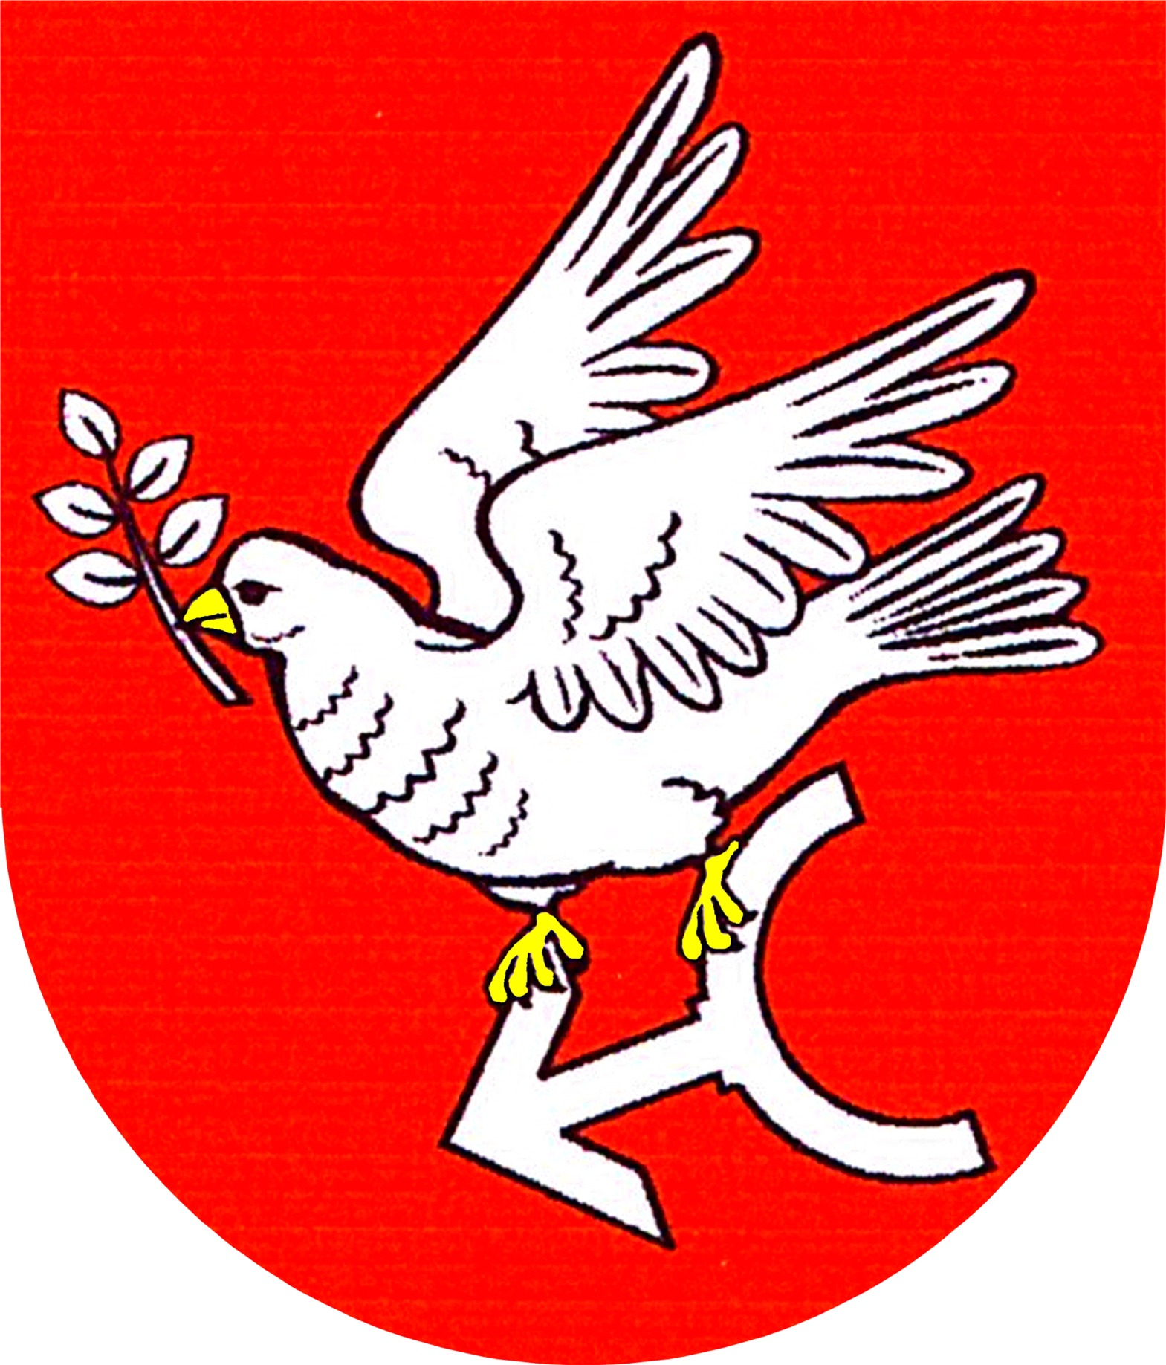
Fax: (56) 683-53-83
e-mail: starosta.cgd@powiatypolskie.pl

KATALOG USŁUG REALIZOWANYCH W WYDZIALE:
Geodezji, Kartografii i Gospodarki Nieruchomościami

- Wydawania wypisów i wyrysów z operatu ewidencji gruntów i budynków.
- Wprowadzanie zmian do operatu ewidencji gruntów i budynków.
- Rejestrowanie umów dzierżawy.
- Udostępnienie danych z rejestru cen i wartości nieruchomości.
- Przekształcenie prawa użytkowania wieczystego w prawo własności nieruchomości.
- Zwrot nieruchomości wywłaszczonych.
- Nieodpłatne przekazanie własności działki dożywotnej i siedliskowej wyłączonej z przekazanego gospodarstwa rolnego w zamian za rentę lub emeryturę.
- Wywłaszczenie nieruchomości.
- Zatwierdzenie Gleboznawczej Klasyfikacji Gruntów
- Bonifikata od opłaty rocznej z tytułu użytkowania wieczystego nieruchomości przeznaczonej lub wykorzystywanej na cele mieszkaniowe, ze względu na niskie dochody.
- Wydawanie zaświadczeń do wykreślenia hipoteki.
- Uzgodnienia dotyczące inwestycji wykonywanych na gruncie Skarbu Państwa.
- Uzgodnienia dotyczące inwestycji wykonywanych na gruncie Powiatu Golubsko – Dobrzyńskiego.
- Udostępnianie danych zgromadzonych w rejestrze publicznym

